# Домашнее задание урок 4.

**а) разбить сеть 192.168.1.0 на 2 подсети, на 4, на 8**

Управляется это маской подсети, единицы определяют сеть, нули - адрес:

192.168.1.0/25

Address: 192.168.1.0 11000000.10101000.00000001.0 0000000

Netmask: 255.255.255.128 = 25 11111111.11111111.11111111.1 0000000

Подсеть 1 (0): 192.168.1.0 - 192.168.1.127

Подсеть 2 (1): 192.168.1.128 - 192.168.1.255

192.168.1.0/26

Address: 192.168.1.0 11000000.10101000.00000001.00 000000

Netmask: 255.255.255.192 = 26 11111111.11111111.11111111.11 000000

Подсеть 1 (00): 192.168.1.0 - 192.168.1.63

Подсеть 2 (01): 192.168.1.64 - 192.168.1.127

Подсеть 3 (10): 192.168.1.128 - 192.168.1.191

Подсеть 4 (11): 192.168.1.192 - 192.168.1.255

192.168.1.0/27

Address: 192.168.1.0 11000000.10101000.00000001.000 00000

Netmask: 255.255.255.224 = 27 11111111.11111111.11111111.111 00000

Подсеть 1 (000): 192.168.1.0 - 192.168.1.31

Подсеть 2 (001): 192.168.1.32 - 192.168.1.63

Подсеть 3 (010): 192.168.1.64 - 192.168.1.95

Подсеть 4 (011): 192.168.1.96 - 192.168.1.127

Подсеть 5 (100): 192.168.1.128 - 192.168.1.159

Подсеть 6 (101): 192.168.1.160 - 192.168.1.191

Подсеть 7 (110): 192.168.1.192 - 192.168.1.223

Подсеть 8 (111): 192.168.1.224 - 192.168.1.255

**б) найти, сколько хостов будет в сети 172.16.1.0/25, в сети 10.0.0.0/26**

Число адресов, которые можно использовать это число адресов в сети минус 2 (адрес сети и броадкаст)

В сети 172.16.1.0/25 – (128 – 2) = 126 хостов, в сети 10.0.0.0/26 – (64 – 2) = 62 хоста

**в) найти броадкаст-адрес в сети 10.0.0.0/30, в сети 10.255.255.124/30**

Броадкаст это последний адрес согласно маске подсети, маска 30 это значит 30 бит под сеть, на адреса остается два бита, т.е. последние биты это 11,

соответственно броадкаст для 10.0.0.0: последний октет 00000011 - 10.0.0.3

соответственно броадкаст для 10.255.255.124: последний октет 01111111 - 10.255.255.127

**На всех маршрутизаторах настроить динамическую маршрутизацию с помощью протокола RIP2 Ответ должен содержать sh ip ro и команды с которыми вы настроили. rip v2 Учтите, что если используете файл, в котором настроена статическая маршрутизация, ее нужно удалить через no ip route.**

***Модифицирую свою старую схему (Router 0 -> Router 3)***

***Убираем статическую маршрутизацию.***

***Настройка Router 3.***

**enable**

**configure terminal**

**no ip route 192.168.3.0 255.255.255.0 172.16.0.2**

**no ip route 192.168.2.0 255.255.255.0 172.17.0.1**

**end**

**write**

***Настройка Router 2.***

**enable**

**configure terminal**

**no ip route 192.168.1.0 255.255.255.0 172.16.0.3**

**no ip route 192.168.2.0 255.255.255.0 172.18.0.1**

**end**

**write**

***Настройка Router 1.***

**enable**

**configure terminal**

**no ip route 192.168.1.0 255.255.255.0 172.17.0.3**

**no ip route 192.168.3.0 255.255.255.0 172.18.0.2**

**end**

**write**

***Проверяем, ничего не пингуется.***

***Настраиваем RIP.***

***Настройка Router 3.***

**enable**

**configure terminal**

**router rip**

**v 2**

**network 192.168.1.0**

**network 172.16.0.0**

**network 172.17.0.0**

**end**

**write**

***Настройка Router 2.***

**enable**

**configure terminal**

**router rip**

**v 2**

**network 192.168.3.0**

**network 172.16.0.0**

**network 172.18.0.0**

**end**

**write**

***Настройка Router 1.***

**enable**

**configure terminal**

**router rip**

**v 2**

**network 192.168.2.0**

**network 172.17.0.0**

**network 172.18.0.0**

**end**

**write**

***Проверяем маршруты***

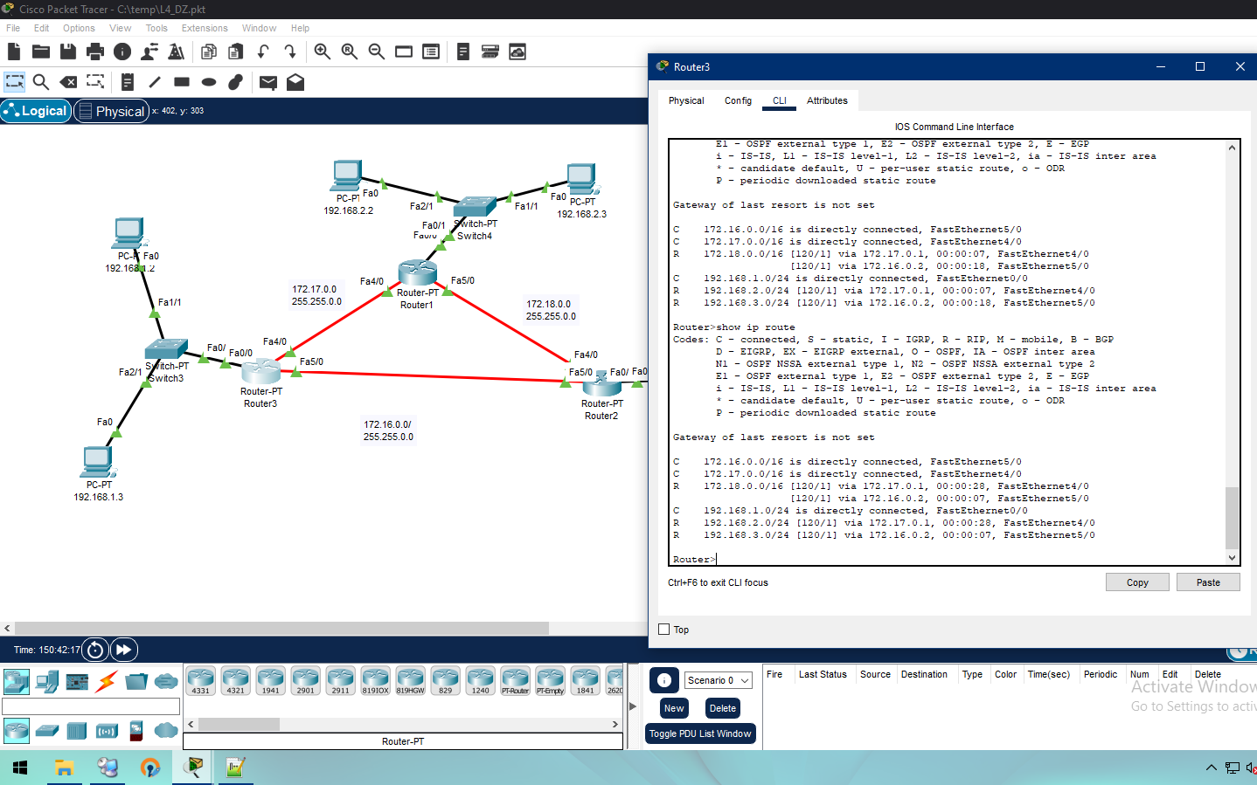

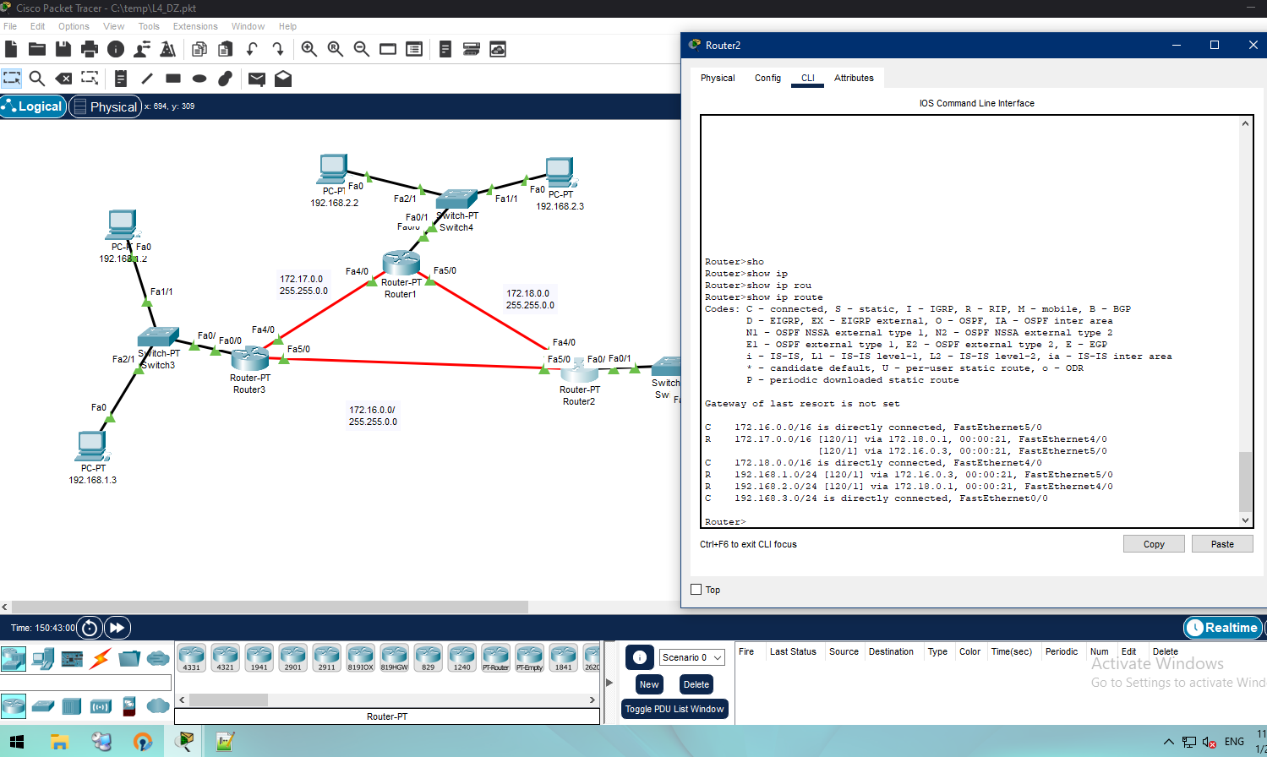

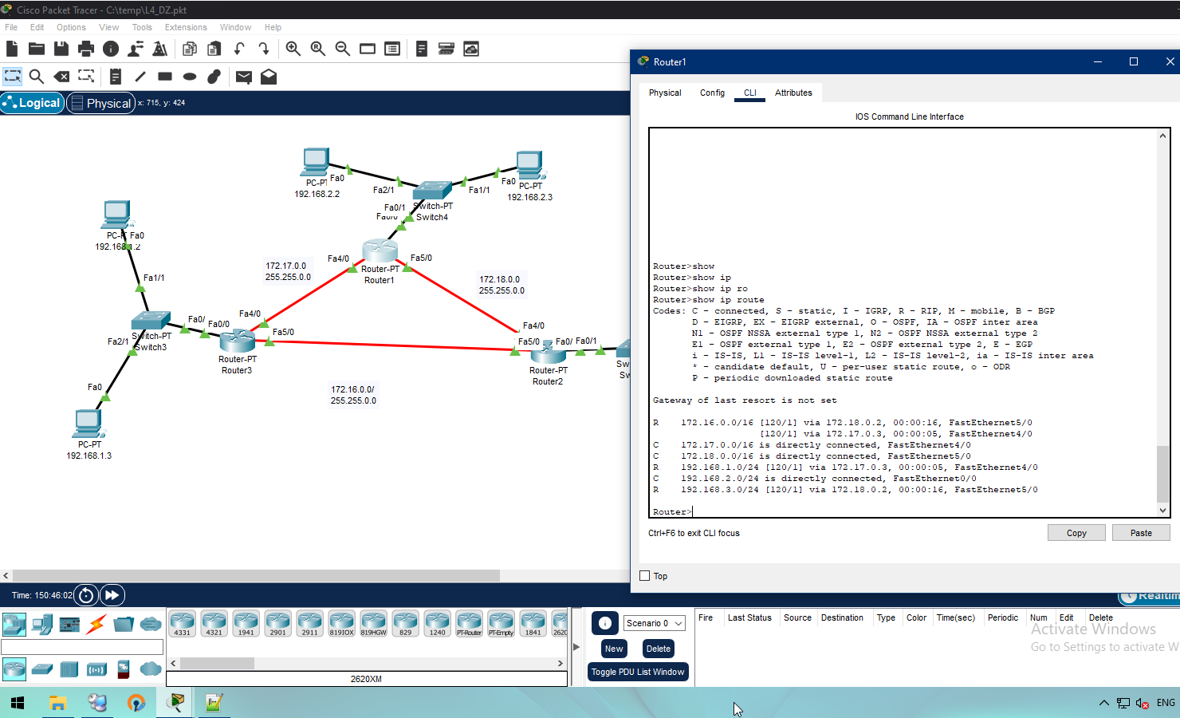

***Проверяем пинги.***

**Из 192.168.1.0 в 192.168.3.0 и 192.168.2.0**

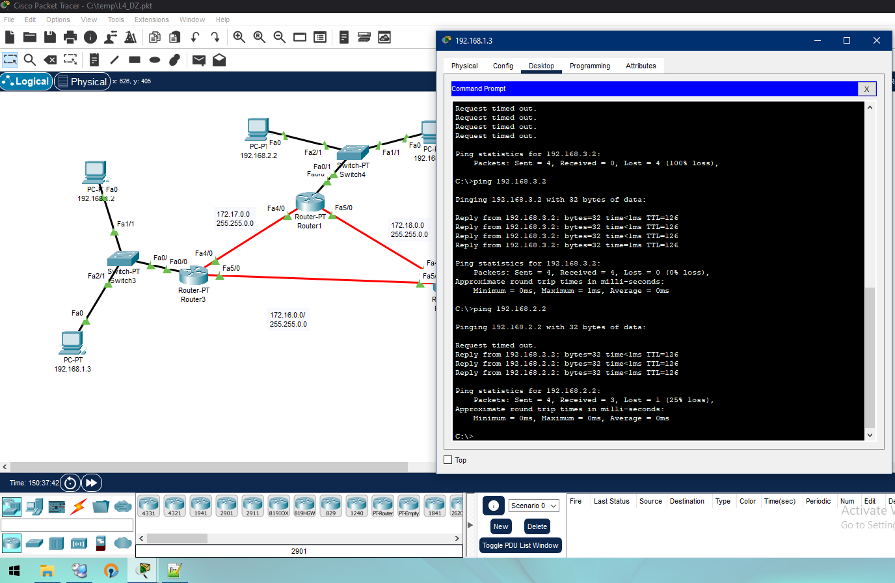

**Из 192.168.3.0 в 192.168.1.0 и 192.168.2.0**

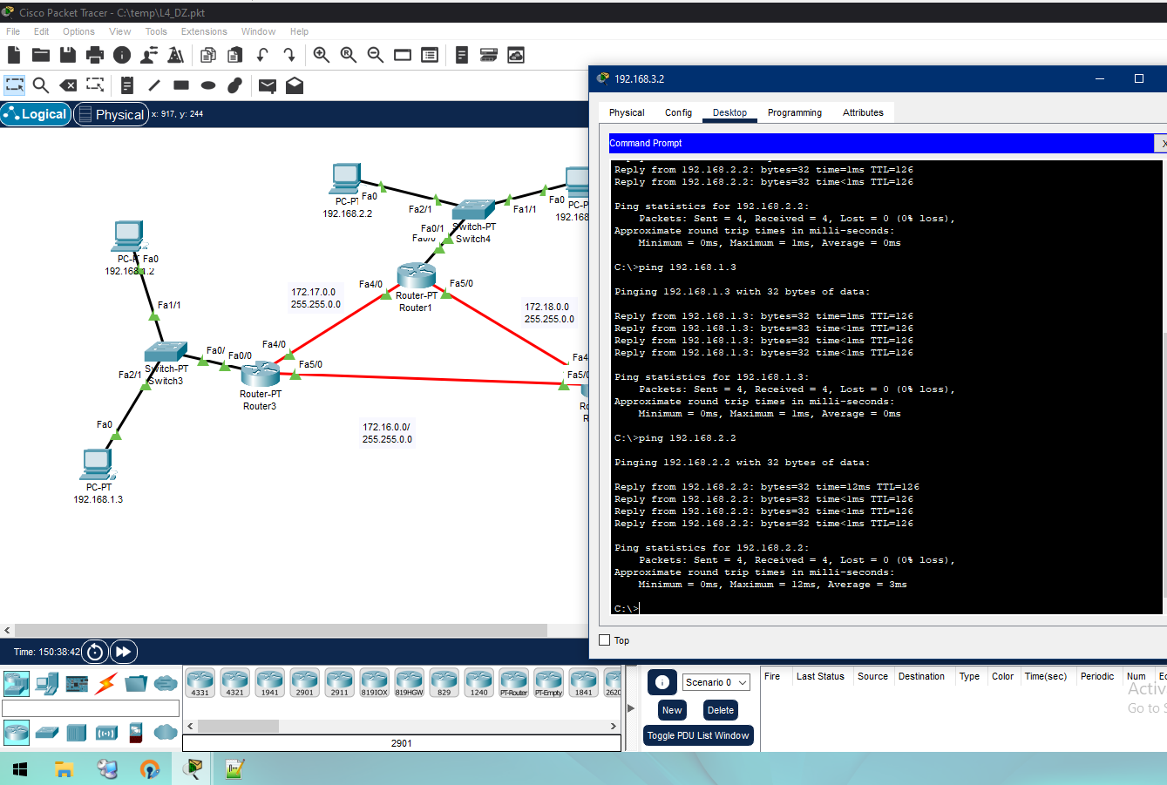

**Из 192.168.2.0 в 192.168.3.0 и 192.168.1.0**

